宜蘭縣99年度梗枋國民小學菸害防制教育推動成果報告
壹、實施計畫
本校菸害防治於健康促進計畫中的一環，健康促進計畫如下：
一、計畫
梗枋國小健康促進學校計畫分為兩階段進行，第一階段先成立學校健康促進委員會，於每學期初定期召開學校健康促進會議，並就校內現有與健康有關的人力、物力及資源，來進行健康之需求評估，並與鎮內相關健康醫療團隊合作，來規劃出一個更完善的健康願景。第二階段則依據計劃所訂定之目標及期程，來發展健康促進活動發展，並提供充分的健康環境支援，以增進學校全體師生及社區居民產生健康行為並建立健康的生活型態，進而提升健康品質；此外也定期進行活動檢討評估，並適時針對檢討意見回饋來修正活動內容，進而達到更健康促進的目標。
第一階段
（一）成立學校健康促進委員會、執行健康促進工作團隊
校園健康工作以往都是由健康中心扮演積極的處理及治療的角色。而學生健康狀況家庭影響因素也相當大，所以家長資源、村里長及愛心志工也都一併加入工作團隊的一員，因此我們不但能將促進健康工作範圍從校園深入到家庭、社區，並且有了學校、家長及社區的強大支援，就能將整個團隊的功能發揮得更淋漓盡致。
未來將擴大執行團隊，結合學校行政人員、愛心義工、村里長和衛生所專業人員。成立學校健康促進委員會，由校長擔任總召集人。衛生組長則擔任執行秘書的工作，負責計畫的執行。校護擔任健康促進工作的執行總幹事。
（二）現況分析及需求評估
1、首先將學生過去幾年各方面的健康狀況資料數據彙整後，分析並找出生理、心理及體適能健康狀況不良的主因，再來召開工作團隊會議，研擬出各項改善的方法。
2、由工作團隊分組與各學年導師進行訪談，以便多加了解長期與學生相處的導師意見，也藉此深入了解導師對學生健康狀況的態度，並能適時給予以往對學校健康促進現況的看法及滿意度，並提供意見回饋，並藉著訪談互動的過程，來激發他們參與的意願。
3、針對學校學生的健康生活狀況，來進行問卷調查，了解學校學生之健康行為與生活型態及其影響因素，並調查學生對學校健康環境、健康服務、家庭健康狀況的看法與需求。
（三）決定目標及健康議題的工作內容
健康促進工作團隊就依據學校健康促進之現況分析及需求、評估結果，提交學校健康促進委員會，討論並提出具體改善目標及菸害防治等議題之建議方案，然後再根據議題的重要性、需求性及人物力資源之配合等各項工作，排定優先順序及期程。
第二階段
健康促進工作團隊依據學校健康促進委員會所決定之目標及健康議題擬定學校健康促進工作計畫，其執行策略主要包括政策層面及教育層面，說明如下：
（一）政策層面：運用之策略就現有之健康推行工作，檢討並改善其實施之困境及成效，並訂（修）定相關規定與強化組織，以強化整個健康團隊組織及工作策略，使學校的每一位成員與工作團隊組織間有更良好之互動，以便落實促進健康生活。
1、訂定相關規定方面：
- 定期召開學校健康促進委員會，檢討及改善現行之健康推行政策，並適時融入新訂定之健康促進規定。
- 並依據計畫執行之所需，協調各單位所需配合的相關規定，以增進人力、物力資源，未來並運用較充足之經費，以提供更完善的健康環境與健康服務。
2、強化組織方面：
- 辦理健康促進專業知能研習，訓練教師、學生及家長健康促進工作種子團隊及家長志工服務團隊，以便將促進工作範圍擴及家庭及社區，建立更和諧健康的校園健康文化。
- 結合鄰學校及衛生所等相關單位資源，提供諮詢及課程師資的服務，讓人力、物力資源匱乏的學校健康促進團隊，能有更龐大的組織支援。
（二）教育層面：未來所運用的教育層面主要為課程融入、活動宣導及健康知能學習，利用現有的教育人力、社區資源，來達到事半功倍的效果。
1、課程融入方面：
- 配合九年一貫課程作業，將視力保健等相關議題融入健體及綜合領域之課程教學與學習評量當中。
- 定期舉辦營養午餐教育，藉此推廣健康飲食的概念，並配合健體課程及校園運動團隊訓練，鼓勵運動來減輕學童體重偏重的情形，並強化出健康飲食及運動的重要性
- 各學年健體課中融入更多的促進健康資訊及培養個人嗜好運動。
2、活動、宣導方面：
- 配合兒童朝會及教師晨會，進行健康體位及視力保健等健康教育推廣工作。
- 辦理健康小種子的訓練的方式，以促進身體健康、視力保健等舞台劇的演出方式，來散播健康行為之觀念建立。
- 於每週公佈菜單之佈告欄內，設置營養專欄，並設置營養天使信箱，學生可以針對日常生活飲食提出疑問，藉由雙向溝通及互動，來加強孩童對飲食均衡的重視。
3、健康知能學習：
- 於健康中心旁製作健康小站專欄，定期張貼各項健康書面宣導品，並運用學習單的方式，獎勵學習。
- 在本校首頁加入健康資訊專欄，定期公佈校園健康資訊，鼓勵家長陪同孩子學習，藉以傳播身體健康促進、菸害檳榔防制、視力保健等健康資訊至家庭的成員，讓家長更重視自己跟孩子的健康生活。
- 每天自學活動將學生依興趣及年齡分成不同性質質的運動組，讓學童充分參與運動。
二、計畫預期成效
（一）凝聚校園內外健康促進的共識及決心，共同創造健康良好的學習及工作環境。
（二）藉由健康飲食習慣的建立，讓下一代有更健全的身心來迎接新世代。
（三）藉由落實體育課和紀錄每天運動時間培養運動習慣，促進學生身體健康的成長。
（四）幫孩子圓一個健康的夢：真正地由學生參與並且發展其行動能力，建立全人健康的理念並逐步落實健康生活型態。
（五）打造一個優質的無菸害健康學園：結合社區資源與地方社區，提高社區人士對身體健康促進之重視。

貳、學校推動成效
活動成果表：
日期時間 | 活動主題（名稱） | 活動方式及內容  （如教育宣導、專題講座、藝文競賽、師資研習、影片宣導….） | 活動地點 | 參加對象 | 場次 | 參加總人次
99.04.16 | 健康促進-菸害防制宣導。 | 請頭城衛生所陳思汝護理師至校為小朋友作菸害防制借由活潑生動的影片、加深抽菸對健康之影響。 | 綜合教室 | 全校 | 一 | 74人
99.04.23 | 拒菸、酒、檳榔危害之宣誓 | 全校小朋友拒菸、酒、檳榔危害之宣誓，並請將宣誓單帶回給家長簽名，喚起家長共同防制的意識。 | 綜合教室 | 全校 | 一 | 74人
99.09.09 | 親師座談會暨菸害檳榔防治宣導 | 針對家長進行菸害及檳榔防治宣導。 | 綜合教室 | 家長 | 一 | 25人
99.12.07 | 拒菸宣導 | 於晨會時間由導護老師、護理師進行拒菸宣導-做自己 | 集合場 | 全校 | 一 | 74人

參、活動紀錄（照片花絮）
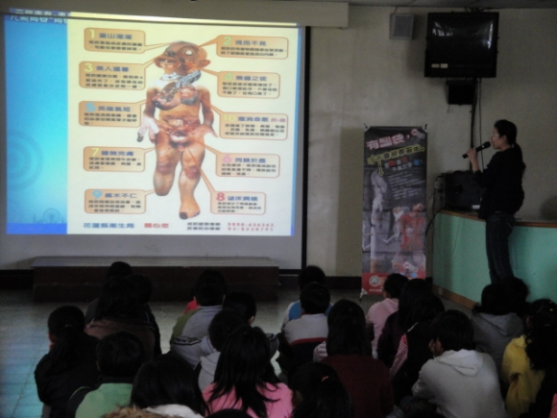  時間：99.04.16 地點：本校綜合教室  辦理情形：健康促進-菸害防制宣導 | 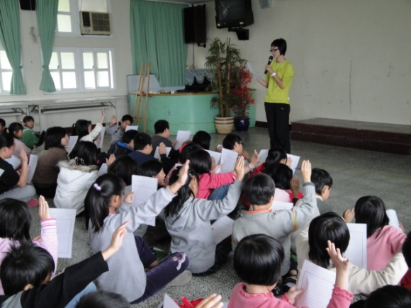  時間：99.04.23 地點：本校綜合教室  辦理情形：全校宣誓杜絕菸、檳榔、酒等危害。
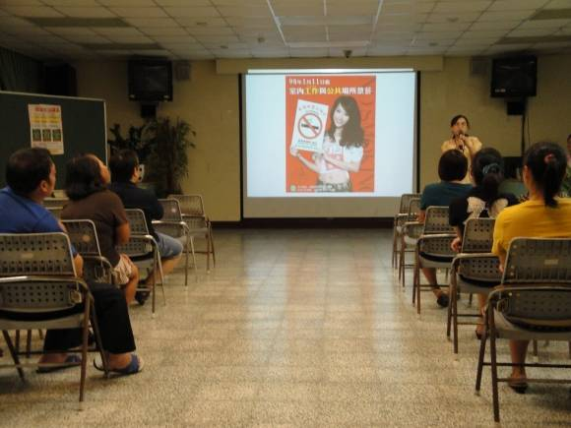時間：99.09.09  說明：請頭城鎮衛生所蔣怡芬護理師到校，針對家長進行菸害及檳榔防治宣導。 | 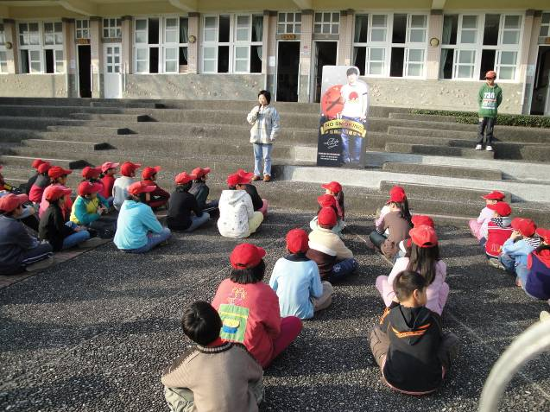  時間：99.12.07  說明：於晨會時間進行拒菸宣導-做自己照片

肆、相關佐證資料（教材、海報、宣導單張……）
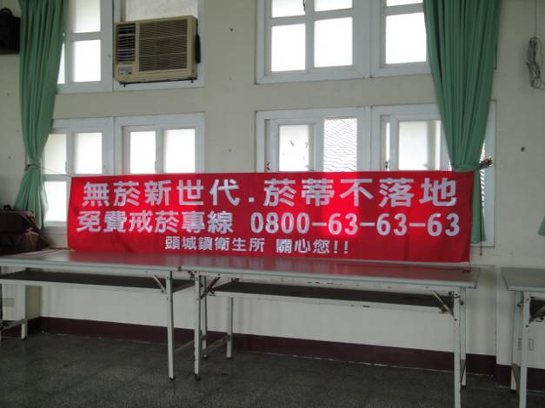 | 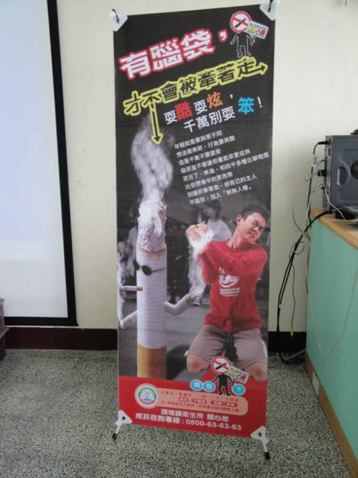
無菸新世代 菸蒂不落地 | 有頭腦-拒菸~立牌
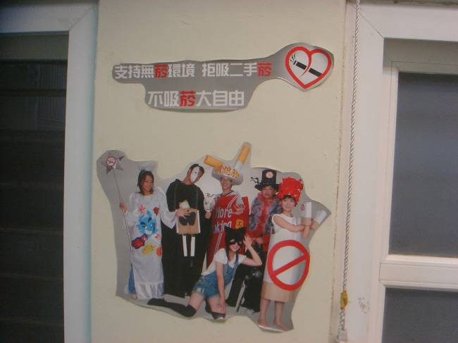 | 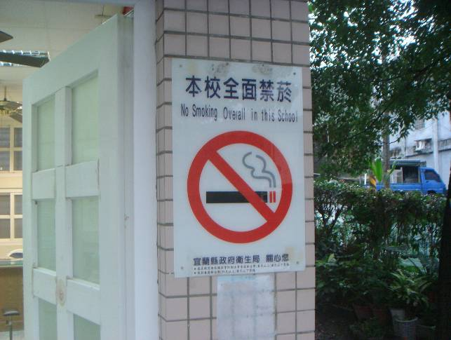
牆上禁菸貼紙 | 禁菸標誌
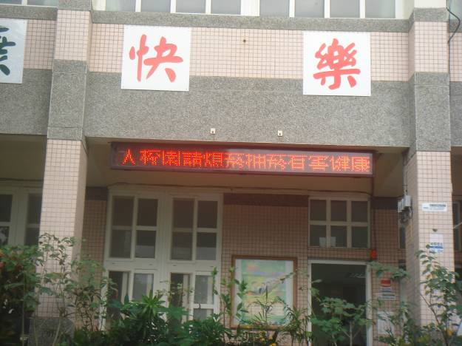 | 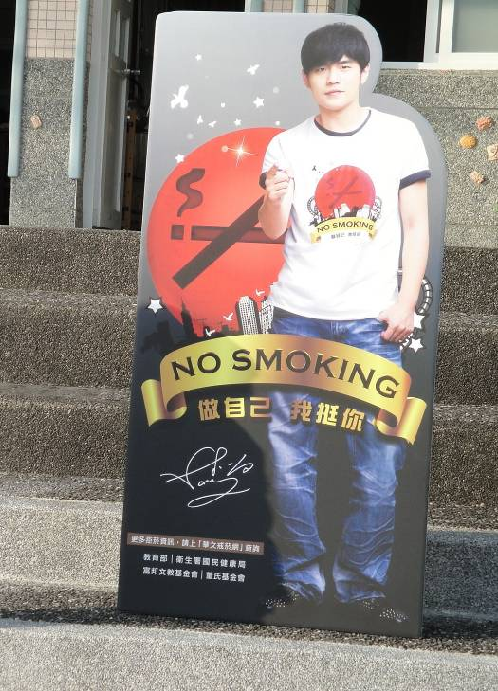
校園全面禁菸跑馬燈 | 做自己~拒菸立牌
附件
宜蘭縣頭城鎮梗枋國小「反毒、禁菸、拒檳宣導活動」
反毒禁菸拒檳宣言
（請小朋友在老師或家長監督下，完成此份宣言）
我，______________，從今天起保證不沾毒、不吸菸、不嚼檳榔，我盡我一生最大的力量，幫助我的家人、我的親友以及需要幫助的人，勇於拒絕毒品、香菸及檳榔，免於遭受毒害，並共同為無毒害的明天而努力。
所以，從今天開始，我要摒除不良嗜好；尊重自我，堅決拒毒；認識正確的用藥觀念及保健知識；並且提高警覺，不隨意接受陌生人的飲食、香菸及檳榔。
我要善用好奇心、不以身嘗試毒品、香菸或檳榔；尋找正當情緒的解決方法；並且遠離是非場所。如果發現周遭的同學或朋友受到毒品、香菸或檳榔的引誘及危害時，我一定會告訴爸爸媽媽或是學校老師。
宣誓人：______________
監督人：______________
完成日期：民國___年___月___日

